中粮屯河 北海糖业

|  |  |
| --- | --- |
| 致To: | 发件人From: 甘富文 |
| 传真Fax: | 电话Tel: 18276722628 |
| 呈Attn: | 传真Fax: 0779-8607920 |
| 主题Titel: 询价函 | 页数Page: 1 |
| 编号Number: | 日期Date: 2023年5月10日 |
| 内容Special Instruction(ifany): |  |

询 价 函

各供应商：

我公司有如下表物资询价，请各供应商根据要求进行报价。

**一、标的**

|  |  |  |  |  |  |  |  |  |
| --- | --- | --- | --- | --- | --- | --- | --- | --- |
| 序号 | 物料编码 | 物资名称 | 单位 | 数量 | 增值税专用发票税率 | 含税单价 | 含税金额（元） | 备注 |
| 1 |  | 炉排30t/h | 块 | 10 |  |  |  |  |
| 2 |  | 炉排35t/h | 块 | 20 |  |  |  |  |
| 合计 |  | |  |  |  |  |  |  |
| **合计人民币金额（大写） 元整 ¥ 00.00** | | | | | | | | |

**二、技术要求：**

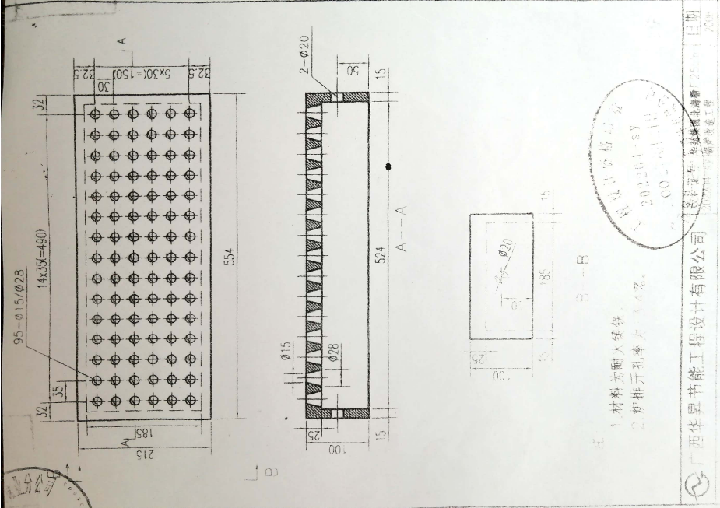

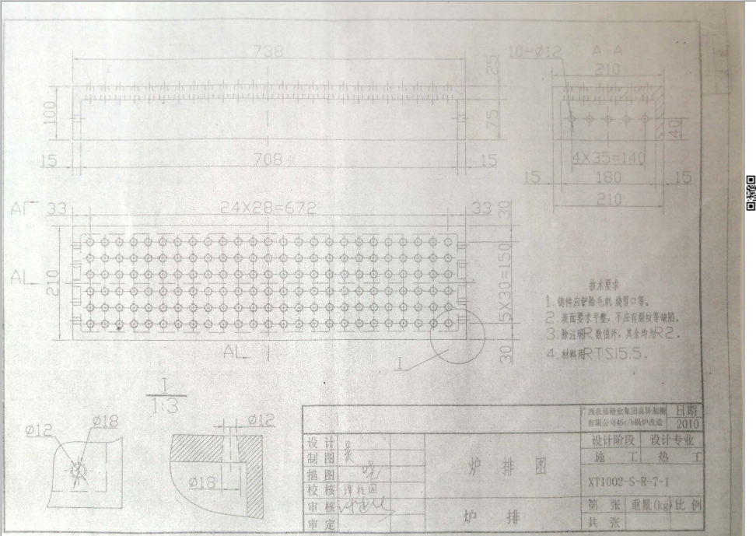

**三、交货期限：**

合同签订后20天

**四、评审方法**

本次采购工作，在满足采购方需求的前提下坚持“同质比价、同价比质、同质同价比服务”。低价授标。

**五、付款方式：**

先货后款，需方使用部门验收合格领用后，开具入库结算单，供方依据入库结算单提供增值税专用发票挂帐后，需方按资金支付计划支付货款。

1. **质保期：一年**

**七、监督联络方式：**

**中粮糖业纪检信访举报联络方式：**

**一、寄信 通信地址：北京市朝阳区朝阳门南大街8号中粮福临门大厦9层905房间，中粮糖业纪委办公室收，邮编100020**

**二、致电 举报电话：010-85017235。**

**中粮糖业甘蔗糖部纪检联系方式：**

**一、寄信 通信地址：广西崇左市工业园区工业大道中粮糖业崇左糖业有限公司，中粮糖业糖业股份有限公司甘蔗糖部纪委（收）邮政编码：532205**

**二、致电 举报电话：13909946165**

**北海糖业纪检部联系方式：**

**一、寄信 通信地址：北海市铁山港区南康镇富康路166号，北海糖业纪委 （收）邮政编码，536017**

**致电 举报电话：0779- 8606000-6018/ 15977902518**

望予以最优惠报价为盼。

顺祝商琪！

中粮屯河北海糖业有限公司

2023年5月10日